Rabattaktion „Goldstücke“
Sehr geehrte Kundin, sehr geehrter Kunde,
erleben Sie jetzt bei Gutkauf den goldenen Herbst! Einfach vom 12.10. bis 14.11. 2004 bei uns auf modische Entdeckungsreise gehen und bei jedem Einkauf „Goldstücke“ sammeln.

Ob Bluse oder Pulli, Anzug oder Mantel: 10 € Einkaufswert bringen Ihnen jedes Mal ein Goldstück ein – und das wird für Sie ganz schnell zum lohnenden Vergnügen .... aber sehen Sie selbst!

Wenn Sie jetzt Ihre Sammelleidenschaft wecken, dürfen Sie sich auf diese wertvolle Belohnung freuen:

5 „Goldstücke“ = 5 € Mode-Wertscheck (bei einem Einkaufswert ab 50 €) oder 2,50 € in bar
10 „Goldstücke“ = 20 € Mode-Wertscheck (bei einem Einkaufswert ab 100 €) oder 10 € in bar
20 „Goldstücke“ = 50 € Mode-Wertscheck (bei einem Einkaufswert ab 200 €) oder 30 € in bar

Mit freundlichen Grüßen
Ihr Geschäftsführer

Die Einlösung des Mode-Wertschecks sowie die Bargeld-Erstattung sind vom 12.10. bis zum 30.11.2004 möglich. Kommen Sie am besten gleich zu uns und nutzen Sie die Chance – denn nur die „Goldstücke“ von Gutkauf bringen mehr Mode.

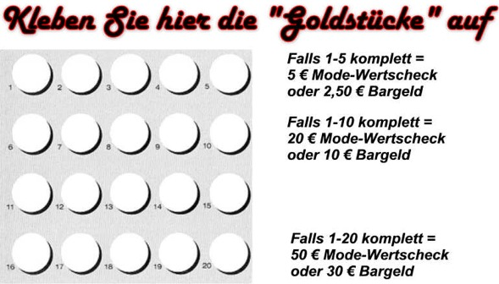

Einkaufsdatum | Einkaufswert  in €
9.10.04 | 68,95
17.10.04 | 49,90
19.10.04 | 24,50
2.11.04 | 134,90
16.11.04 | 70,70
20.11.04 | 89,90
1.12.04 | 264,50

Einkäufe von Familie Sparsam:

Rabattaktion „Goldstücke“:

Steckbrief der Aufgabe

Inhaltliche Kurzbeschreibung:
Diese Aufgabe geht zurück auf eine Rabattaktion, die tatsächlich von einem bekannten Warenhaus so durchgeführt wurde.
Es ist zunächst wichtig, die etwas komplizierte Rabattaktion zu studieren und zu verstehen. Dabei kommt es auch auf das Kleingedruckte an!
Fragestellungen ergeben sich dann von alleine und werden deshalb auf dem Aufgabenblatt bewusst ausgelassen, um den Schülerinnen und Schülern Raum für eigene Überlegungen zu geben, wie man die Rabattaktion am geschicktesten nutzen kann.
Rechnerische Voraussetzungen zur Bearbeitung sind die Grundrechenarten.

Funktion der Aufgabe:
Lesen und erfassen mathematikhaltiger Texte
Finden von Problemstellungen

Doppeljahrgangsstufe: 5/6

Schulformen, in denen entwickelt/erprobt wurde: noch nicht erprobt

Erforderliche Vorkenntnisse:
Grundrechenarten

Bezug zum Kernlehrplan

 | 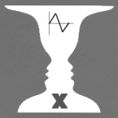 |  | Argumentieren / Kommunizieren
 |  |  |  |  | Schülerinnen und Schüler |  | Hier speziell:
 | Lesen |  |  |  | - Geben Informationen aus einfachen mathematikhaltigen Darstellungen (Text, Bild, Tabelle) mit eigenen Worten wieder |  | Erfassen der Infos aus einem Textes, einer Tabelle und einer Klebekarte
 |  | Problemlösen
 |  |  |  | Kernlehrplan  Die Schülerinnen und Schüler |  | Hier speziell:
Lösen |  |  |  | - geben inner- und außermathematische Problemstellungen in eigenen Worten wieder und entnehmen ihnen die relevanten Größen  - finden in einfachen Problemsituationen mögliche mathematische Fragestellungen |  | Aufstellen von Fragestellungen zum Material  Lösen der Fragestellungen

Lösungshinweise:

Zentrale Fragestellungen könnten z.B. sein:

1. Wie sollte Familie Sparsam ihre „Goldstücke“ am besten einsetzen?
2. Hätte Familie Sparsam die Rabattaktion besser nutzen können?

Dazu die folgenden Lösungshinweise:

1. Die Einkäufe vom 9.10. und 1.12. fallen nicht in die Rabattaktion hinein.

Familie Sparsam kann vom 14.10. bis zum 14.11. 19 Goldstücke sammeln. Sie hat dann folgende Einlösemöglichkeiten:

Möglichkeit | Modewertscheck | Bargeld | Rabattsumme
1. | 5 € am 16.11. und 5 € am 20.11. | 2,50 € | 12,50 €
2. | ---- | 10 € + 2,50 € | 12,50 €
3. | 5 € am 16.11. | 10 € | 15 €

Hierbei ist anzumerken, dass nicht eindeutig aus der Beschreibung der Rabattaktion hervorgeht, ob man die Goldstücke an mehreren Einkaufstagen einlösen kann, so wie es in der 1. Möglichkeit beschrieben ist. Auch wird nicht deutlich, ob man, wie bei Möglichkeit 1 und 3 geschehen, die Goldstücke auf einen Modewertscheck und Bargeld aufteilen kann.

2. Wenn am 17.10. eine Kleinigkeit mehr gekauft worden wäre, hätte Familie Sparsam 20 Goldstücke gehabt und 30 € Bargeld bekommen. Hätte der Einkauf vom 1.12. auch noch einen Tag früher stattgefunden, so hätte sogar ein Modewertscheck von 50 € eingelöst werden können.

